THS-E20精密型温湿度传感器
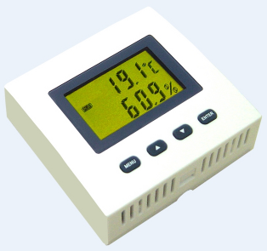
一．概述
PXS-TH1 PXS-TH10-12传感器性能说明
THS-E20精密型温湿度传感器是采用超低功耗集成化设计方案，用于测量室内环境的温度、湿度的一体化智能监控模块。产品不仅具有显示直观、精度高、成本低、外形美观、安装方便等特点，而且特别具有自恢复自校准功能，因此，产品测量精度高、长期稳定性好。本公司提供有RS485接口、干节点输出接口、4-20mA模拟输出等多种型号产品，为用户提供全系列温湿度监控解决方案，已经广泛应用于通讯机房、IDC数据机房、空调室、实验室、图书馆、办公室等室内场所的温湿度测量。
二．主要功能
- 采用超低功耗集成化设计方案，具有自恢复自校正功能，精度高，一致性好。
- 大屏幕高亮度LCD显示，观察直观、操作简便。
- 具有温度单位选择：摄氏度(℃)、华氏度(℉)可设置，可在全球范围使用。
- 具有温度、湿度误差校正设置，方便进行定期校验。
- 具有温度、湿度测量范围设置，提供4～20mA信号输出，用于传统数据采集应用。
- 外接端口具有抗电磁干扰设计，可靠性高。
- 电源输入具有防反功能，电源输入正负反接不损坏设备。
- 模块化结构，安装、维护方便。
三．主要技术参数
工作环境条件 | 外接电源 | 额定12VDC，范围10V～30VDC
工作环境条件 | 功耗 | ＜0.2W
工作环境条件 | 环境温度 | -40℃～70℃
工作环境条件 | 环境湿度 | 10%－90%RH，不结露
温度检测 | 测量范围 | -40～70℃
温度检测 | 测量精度 | 在25℃测试条件时，误差<±0.3℃
温度检测 | 输出信号 | 4～20mA，默认对应0-50℃，可设定。  采样电阻：12V电源：125Ω(推荐)；24V电源：250Ω(推荐)
湿度检测 | 测量范围 | 0～100%RH
湿度检测 | 测量精度 | 在25℃，60%RH测试条件时，误差<±3%RH
湿度检测 | 输出信号 | 4～20mA，对应0-100%RH  采样电阻：12V电源：125Ω(推荐)；24V电源：250Ω(推荐)
EMC | EFT | 差模±2KV。
EMC | ESD | 接触放电±6KV ，空气放电±8KV。
结构材料 | 阻燃ABS塑胶，阻燃等级94V-0
外形尺寸 | 产品：86 * 86 * 33mm (标准86盒尺寸)，包装：102*95*45mm
四．典型应用案例
在远程监控系统应用中，对THS-E20温湿度传感器需通过AI采集模块(W7017)进行数据采集后接入到监控系统中，典型应用方案见下图。
